AO 527 RY:N NEULEKAMPANJAN 2020 ALKUSYSSÄYS!

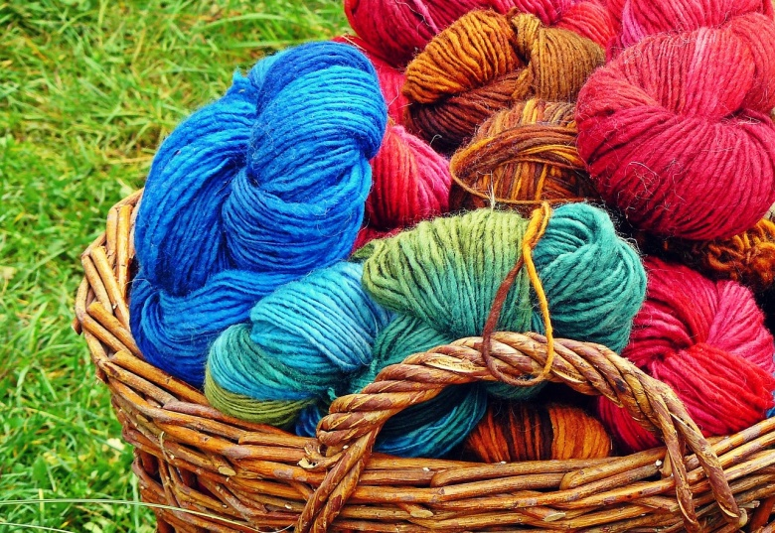

AMMATTIOSASTOMME TOTEUTTAA SYKSY/ TALVEN HYVÄNMIELEN KAMPANJAN NEULEPUIKOIN; ELIKKÄS PUIKOT VIUHUMAAN JA VILLAISAA JAKOON!
NEULEKAMPANJAAN VOIT TEHDÄ KAIKENKOKOISIA SUKKIA, LAPASIA, PIPOJA, RANTEENLÄMMITTIMIÄ ....
TÄMÄN VUOTINEN KOHTEEMME ON MAAKUNNAN KOTIHOIDON ASIAKKAAT SEKÄ PELASTAKAA LAPSET RY.
NEULEIDEN LUOVUTUS KOHTEISIIN TAPAHTUU KANSALLISENA LÄHIHOITAJAN PÄIVÄNÄ 27.1.2021
LANKOJA VOI TIEDUSTELLA TEKSTIVIESTEIN 040 5664324 HENNA AHONEN
VALMIIT NEULEET HENNALLE VIIMEISTÄÄN 17.1.2021 MENNESSÄ!
TEHDÄÄN YHDESSÄ SUPERLÄMMINTÄ LÄMMITTÄVÄÄ !

AO 527 RY:N HALLITUS

